2010-2011-2 概率与数理统计试卷A参考答案及评分标准
一、填空题（每小题2分，共20分）
1、0.7； 2、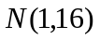； 3、10； 4、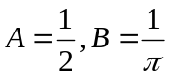； 5、44； 6、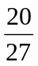；7、
Z | 0 | 1
P |  | 
8、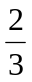，9、，10、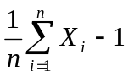。
二、选择题（每题2分，共20分）
11、（B）； 12、（D）； 13、（D）； 14、（B）； 15、（C）；16、（B）；17、（A）；18、（B）； 19、（A）； 20、（B）.
三、计算题（共60分）
21、(8分) 解 设表示事件“从剩下的产品中任取一件是正品”，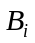表示事件“已经出售的2件中有i件次品”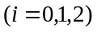，则
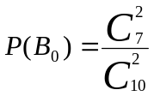；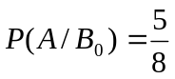---------------------------------------------------------2分
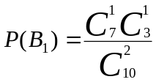；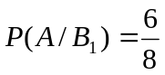-------------------------------------------------------4分
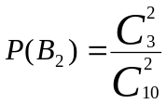；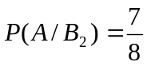-----------------------------------------------------------6分
所以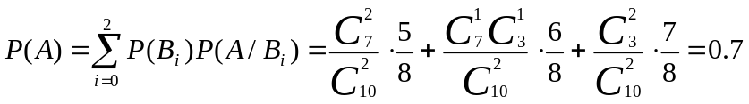------------8分
22、(10分)
解 （1）X的可能取值为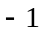，1，2，----------------------------------------------2分
且 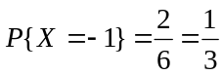，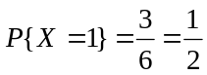，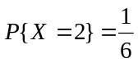，------------------6分
所以其概率分布为
X |  | 1 | 2
P
（2）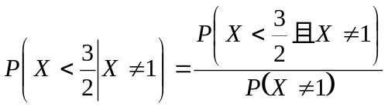-------------------------------------8分
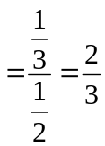---------------------------------------------------------------------------------10分
23、(12分)
解 （1）由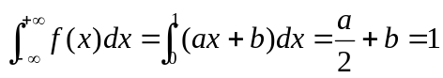，--------------------------2分
又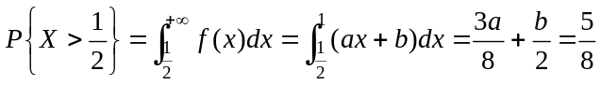，--------------------------4分
所以 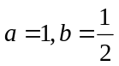------------------------------------5分
（2）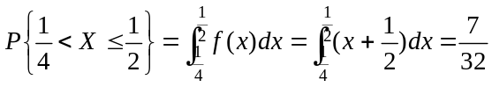-------------------------7分
（3）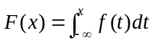
当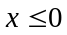时，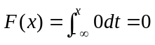；-----------------------------------------------------8分
当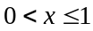时，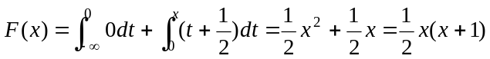；----------10分
当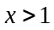时，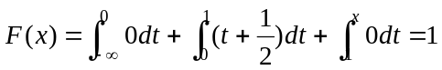；-----------------------------11分
综上， 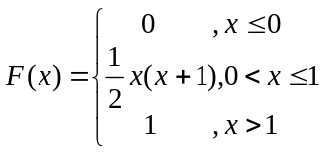---------------------------------12分
24、(10分)
解 先求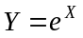的分布函数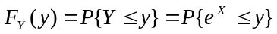-------------------------2分
当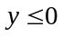时，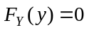；--------------------------------------------------------------4分
当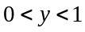时，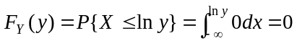；--------------------------------6分
当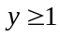时，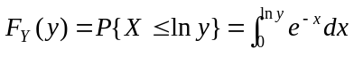；--------------------------------------8分
所以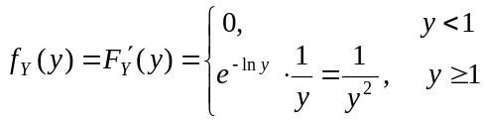.----------------------------------------10分
25、(10分)解 的概率分布表为
Y  X |  | 2
1 |  | 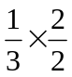
2 | 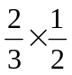
---------------------------4分
所以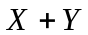的分布列为
 | 2 | 3 | 4
P | 0 | 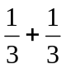
整理得的分布列为
 | 3 | 4
P | 
---------------------------10分
26、(10分)
解：
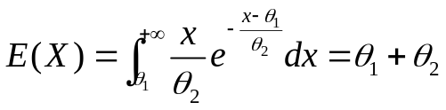 ---------------------------2分
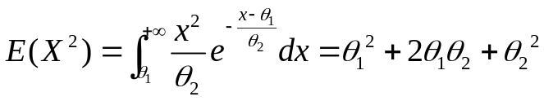---------------------------4分
令 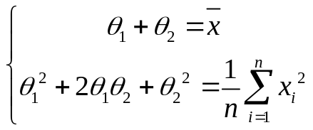
解得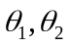的矩法估计为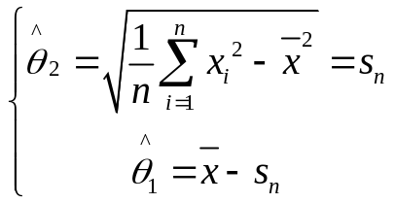---------------------------6分
似然函数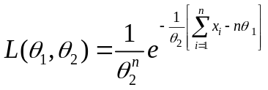
两边取对数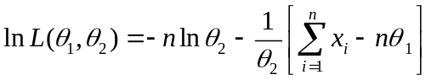
对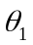求偏导，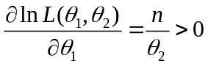，知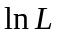是的递增函数，取到其最大的可能值使达到最大，故的极大似然估计为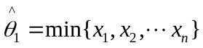。-------------------8分
对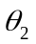求偏导，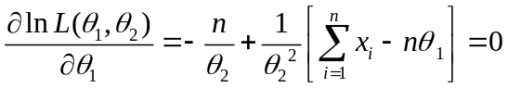
可解得的极大似然估计为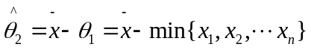。----------------------10分

